5 и 6 занятия «Проверь свою внимательность» (6 мая – 15 мая)
1. Теоретическая часть. Об основных особенностях такого процесса, как внимание, вы уже узнали на предыдущем занятии.
Теперь предлагаю вам закрепить такое свойство внимание – концентрацию.
Как вы помните, концентрация внимание – это такая способность внимания, которая позволяет его удерживать в течение определенного времени и не отвлекаться на посторонние объекты. Чем больше время удерживания, тем выше концентрация внимания у человека.
2. Практическая часть. Потренируй свое внимание. Найди те предметы, что находятся под рамкой.
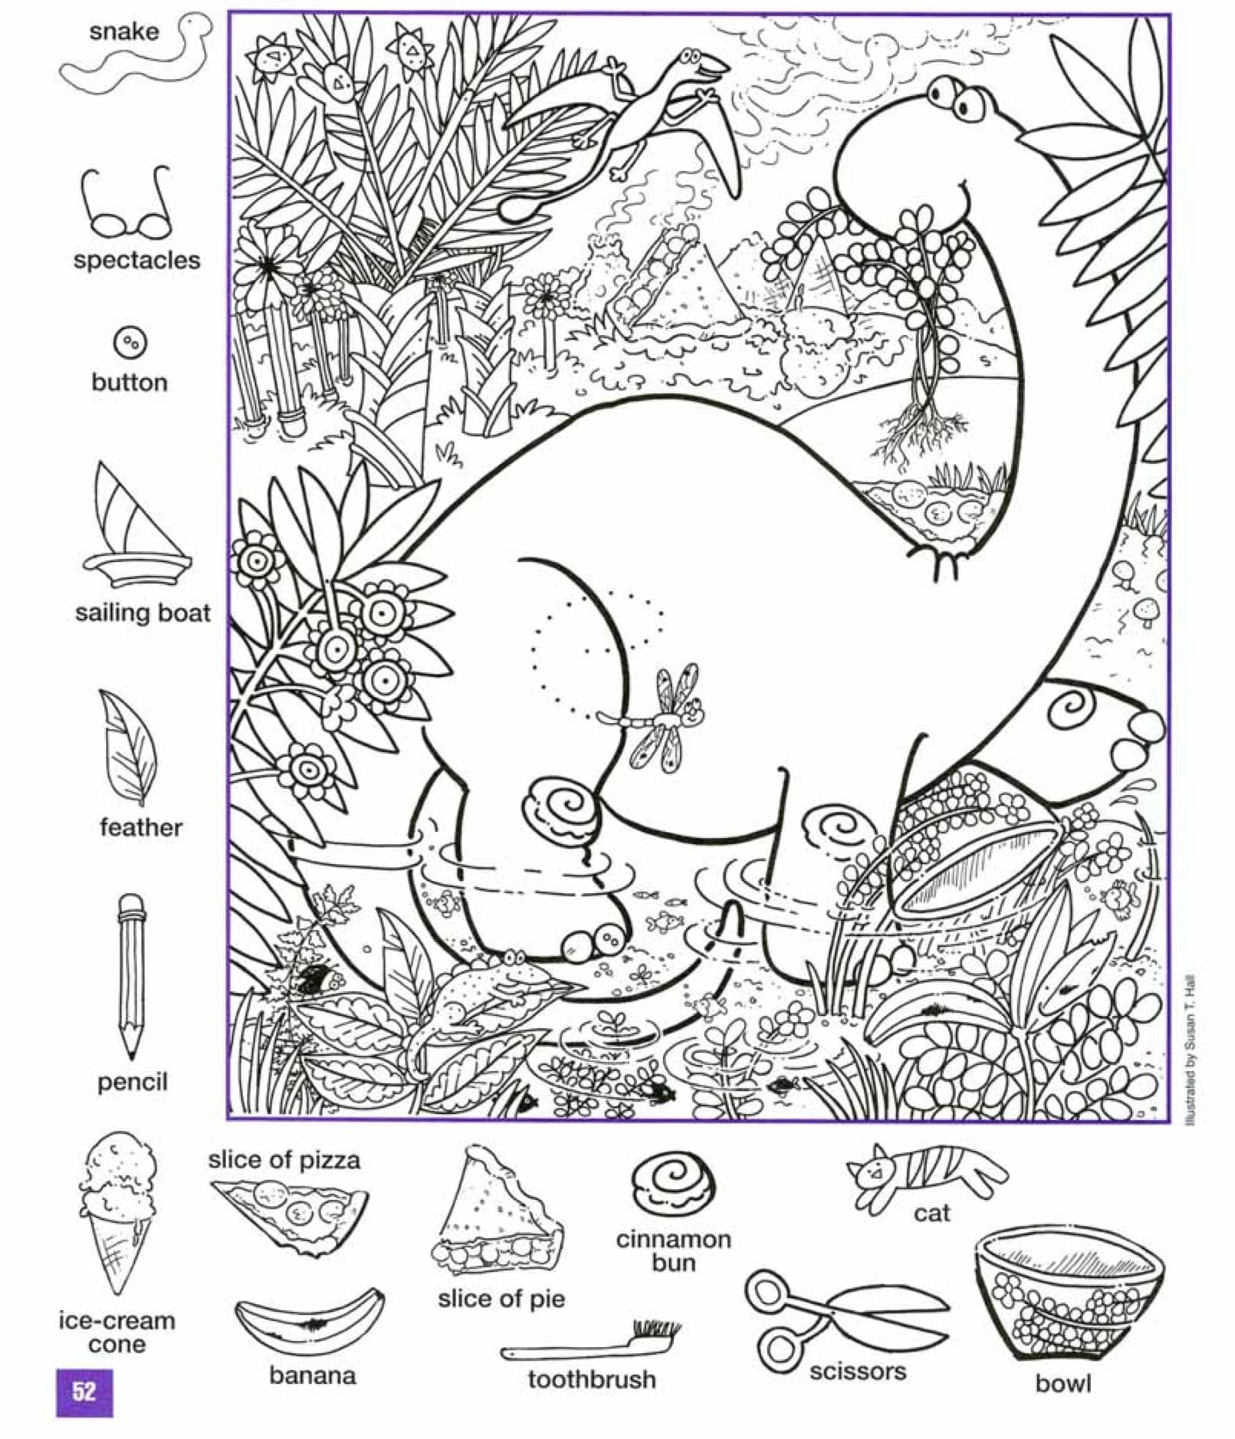

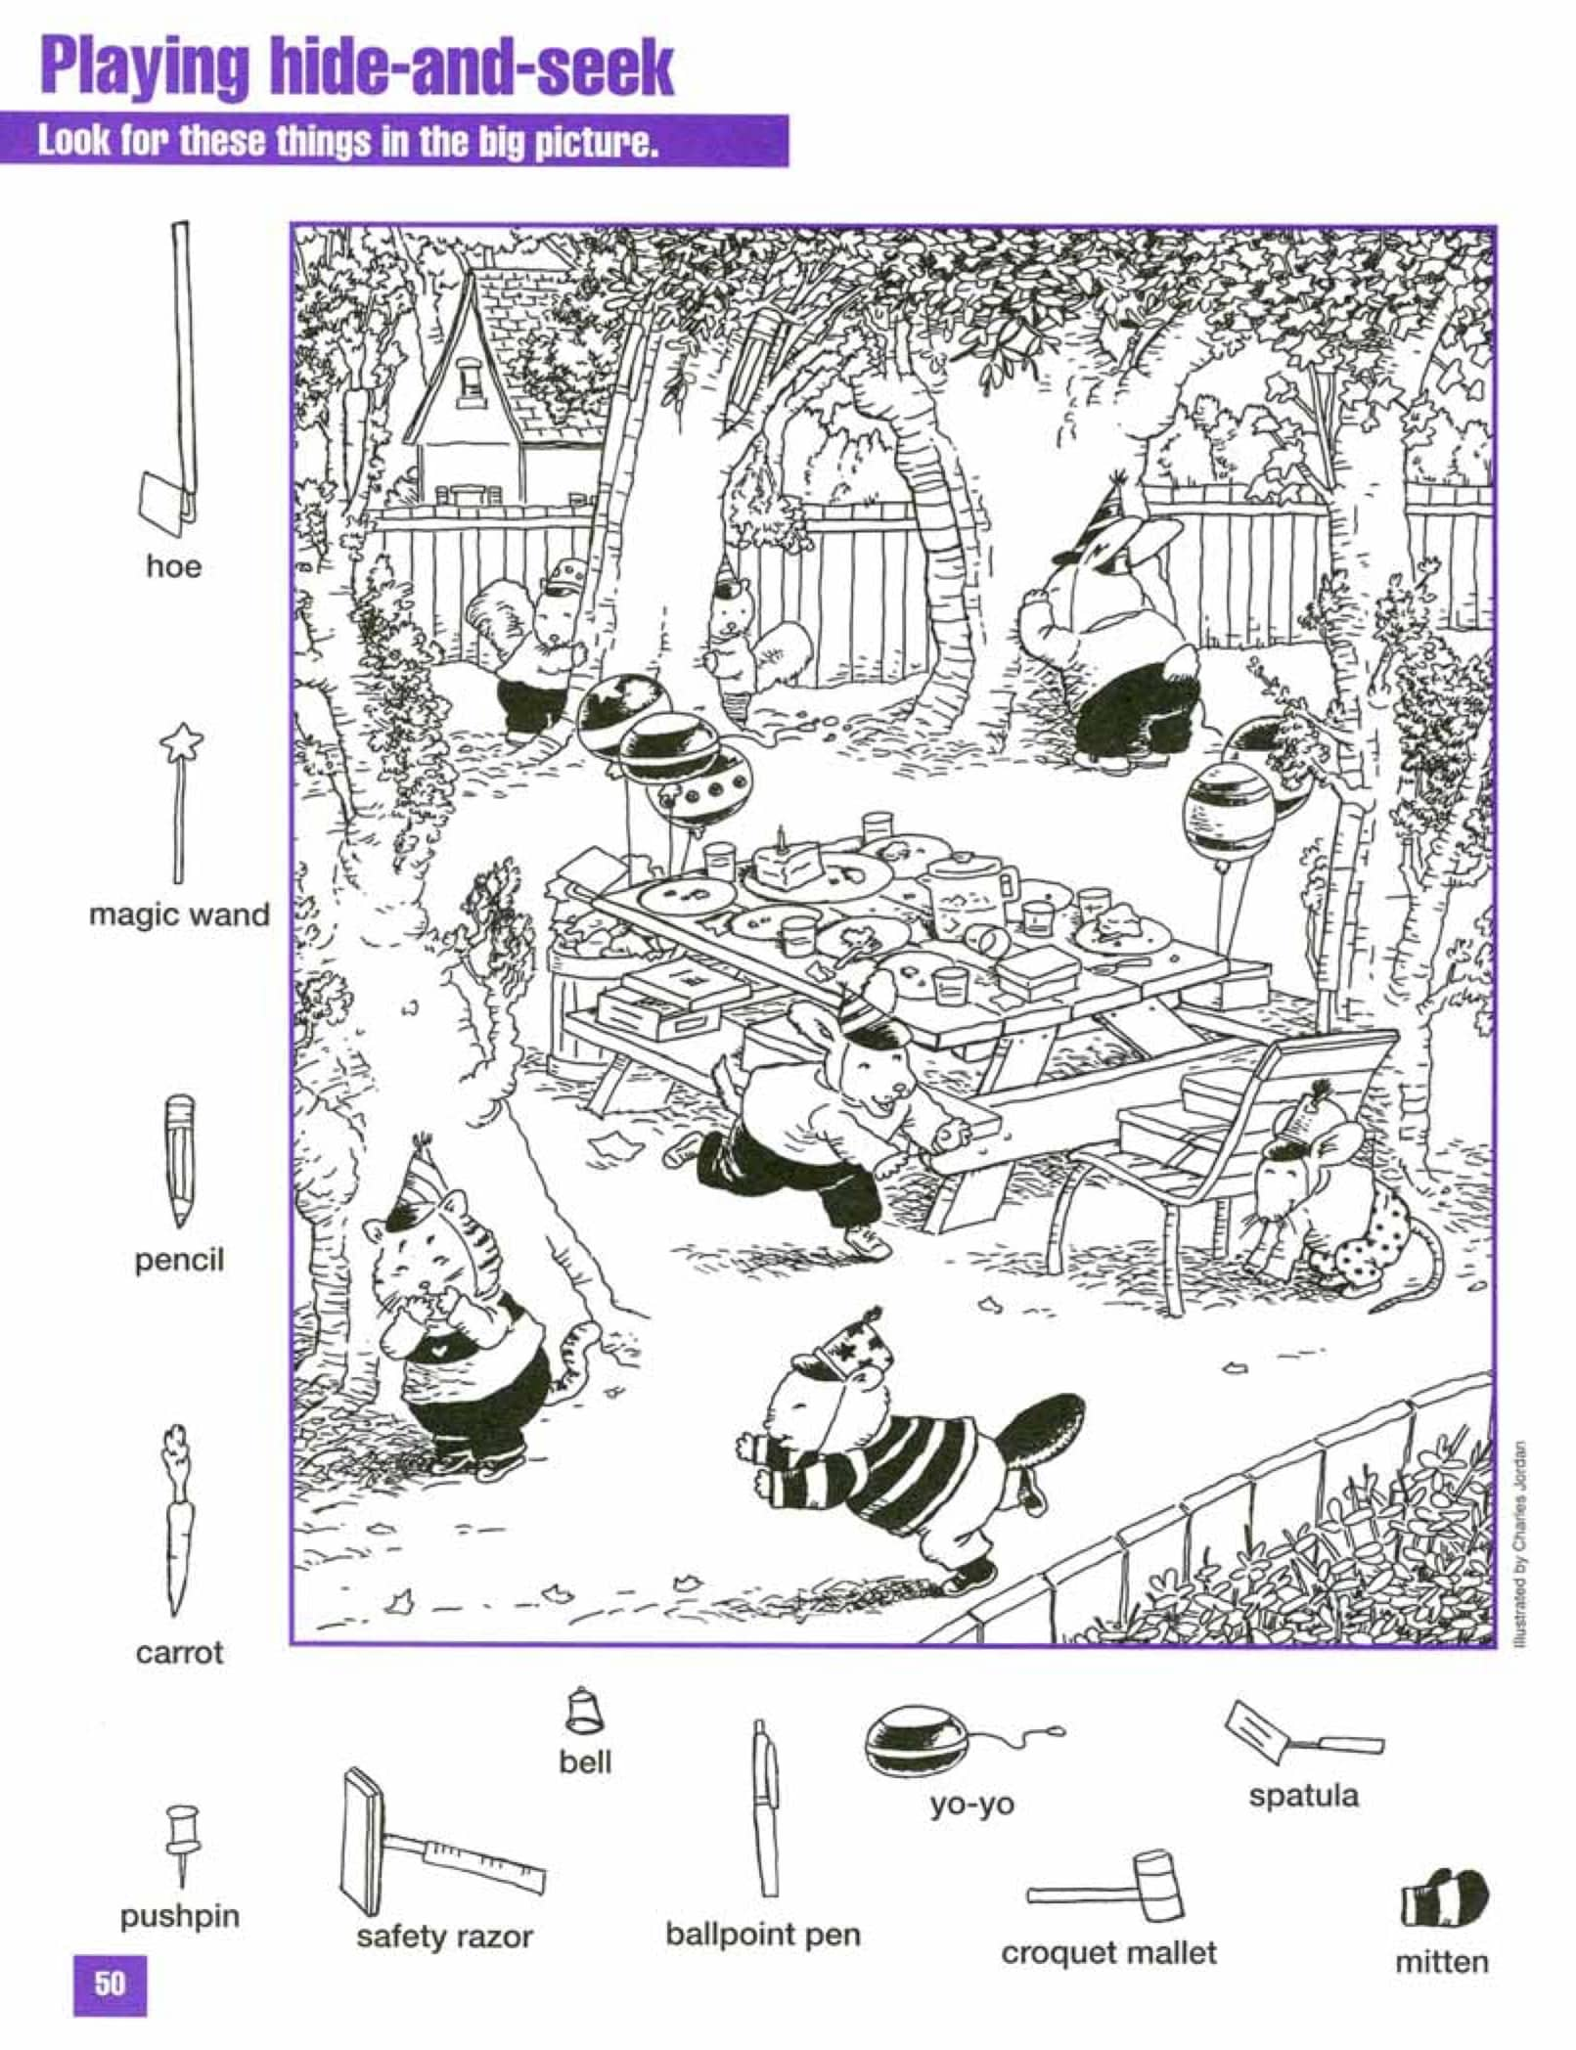

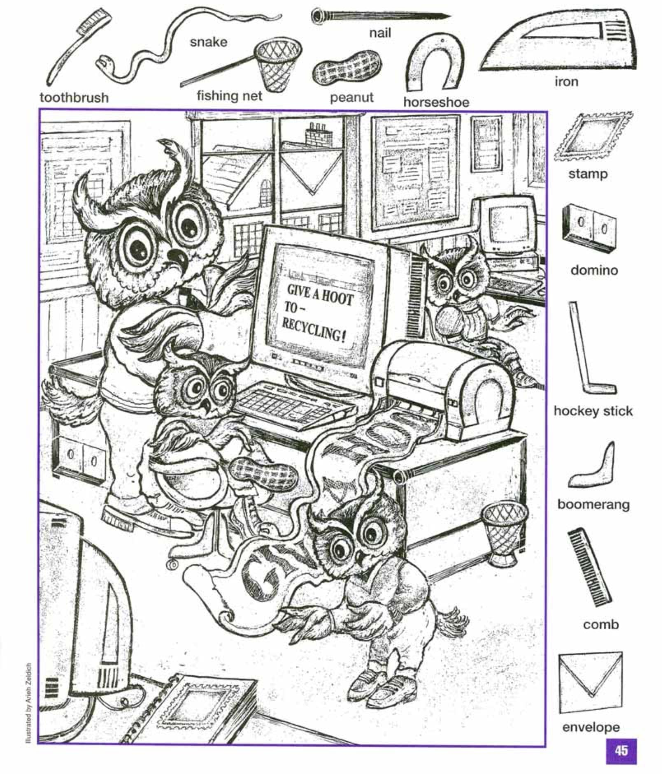
3. Ответь на вопросы. Удалось ли тебе найти все предметы? Как ты считаешь, какой уровень концентрации внимания у тебя?
Форма контроля: ваши ответы, идеи и мысли я буду рада получить на свою почту yuliya-bochek@yandex.ru

